实 验 报 告
《信息安全技术》实验 四
专业 网络工程 实验日期__2023_年__5__月_10___日
班级___ ______ 学号_______ 姓名____ _________ 评分_________
课程名称 |  | 信息安全技术
实验_ 2 _名称 |  | 防火墙软件的安装与访问规则设置
实验目的与要求 |  | 1） 通过练习使用网络端口扫描器，了解目标主机开放的端口和服务程序，从而获得系统的有用信息，发现网络系统的安全漏洞。  2） 安装使用防火墙系统，学习访问规则的定制和设置，保护计算机安全。  3） 通过 TCP/IP 协议的“筛选”指定端口，保护计算机安全。
实验地点  与实验环境 |  | 以小组为单位组织实验。小组有两台（或以上）Windows2003/XP，建议将防火墙安装在 虚拟机的 2003 系统中，因为天网防火墙安装后必须重启才能正常使用。XP 为攻击主机， Windows2003 作为靶机（应该建立 Web 站点、FTP 站点、DNS 服务等功能）。  Serv-U 软件  天网防火墙软件。
实验内容  或实验  主要步骤  实验结果 | 任务一：禁止访问web服务器  1.未设置防火墙时，测试本机可访问网站。  登录到实验机后，打开浏览器，在浏览器里面输入某个网站地址，可以正常访问。如图示：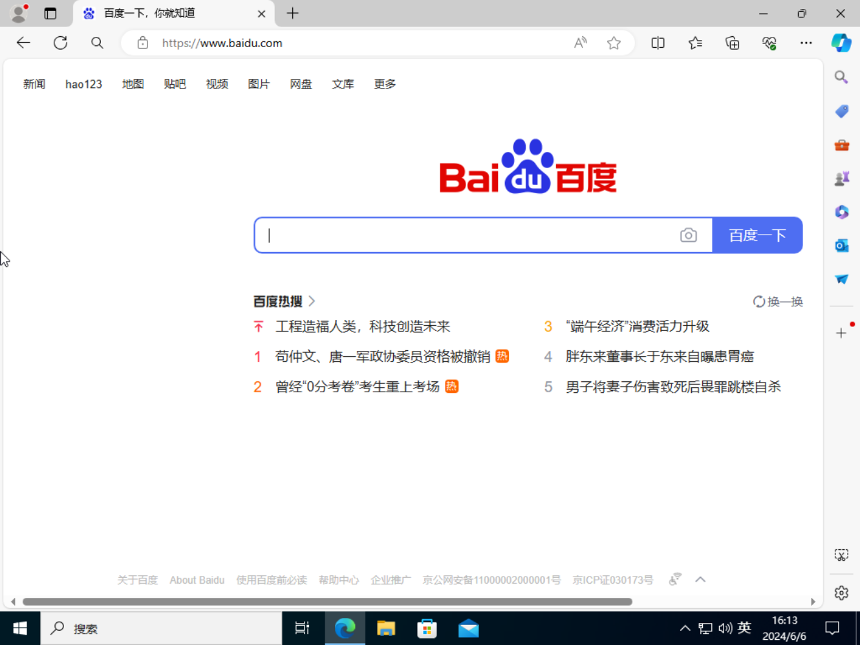2.进入windows防火墙的高级设置页面。  通过点击：开始–>控制面板–>系统和安全–>Windows 防火墙，出现“Windows防火墙”页面：  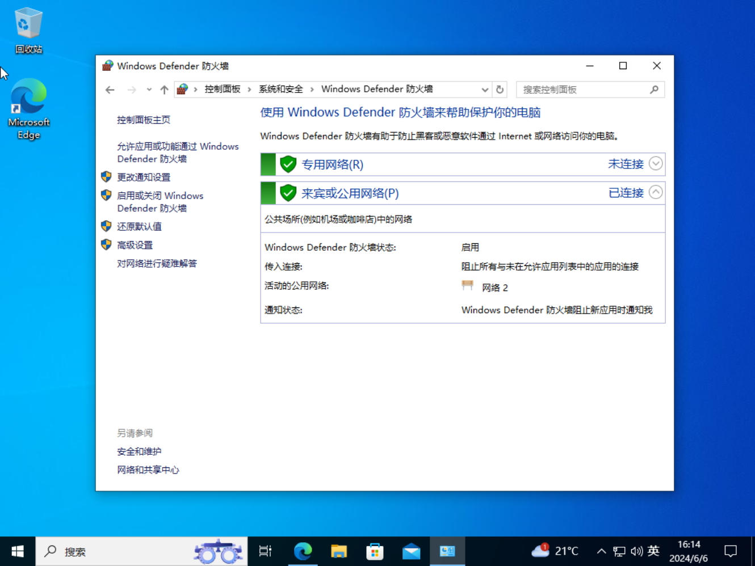
实验内容  或实验  主要步骤  实验结果 | 3. 点击“高级设置”，出现“高级安全Windows防火墙”设置页面：  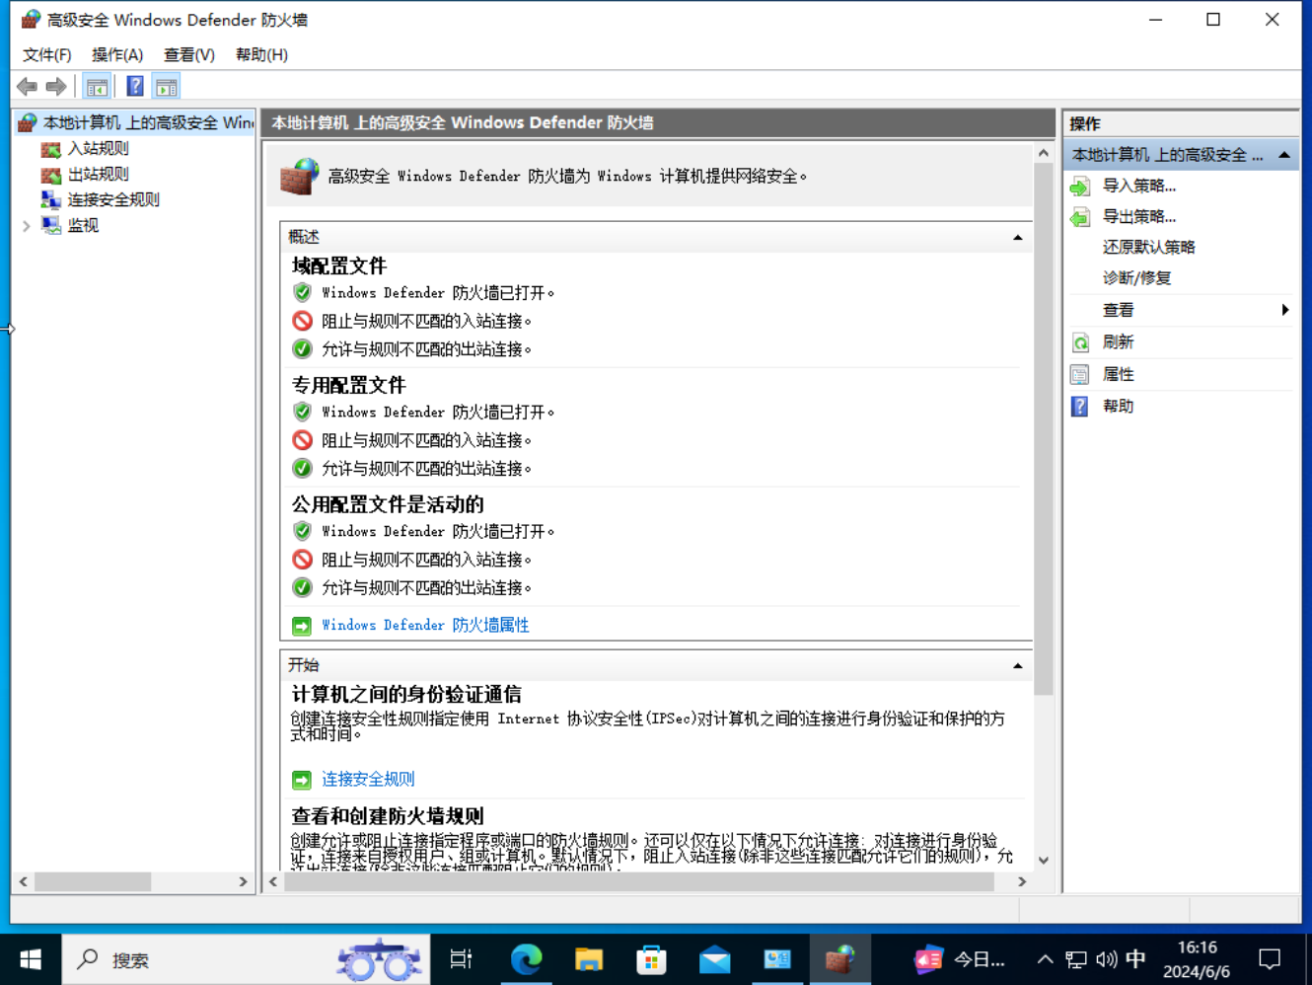  4. 右键出站规则-->新建规则，如下图  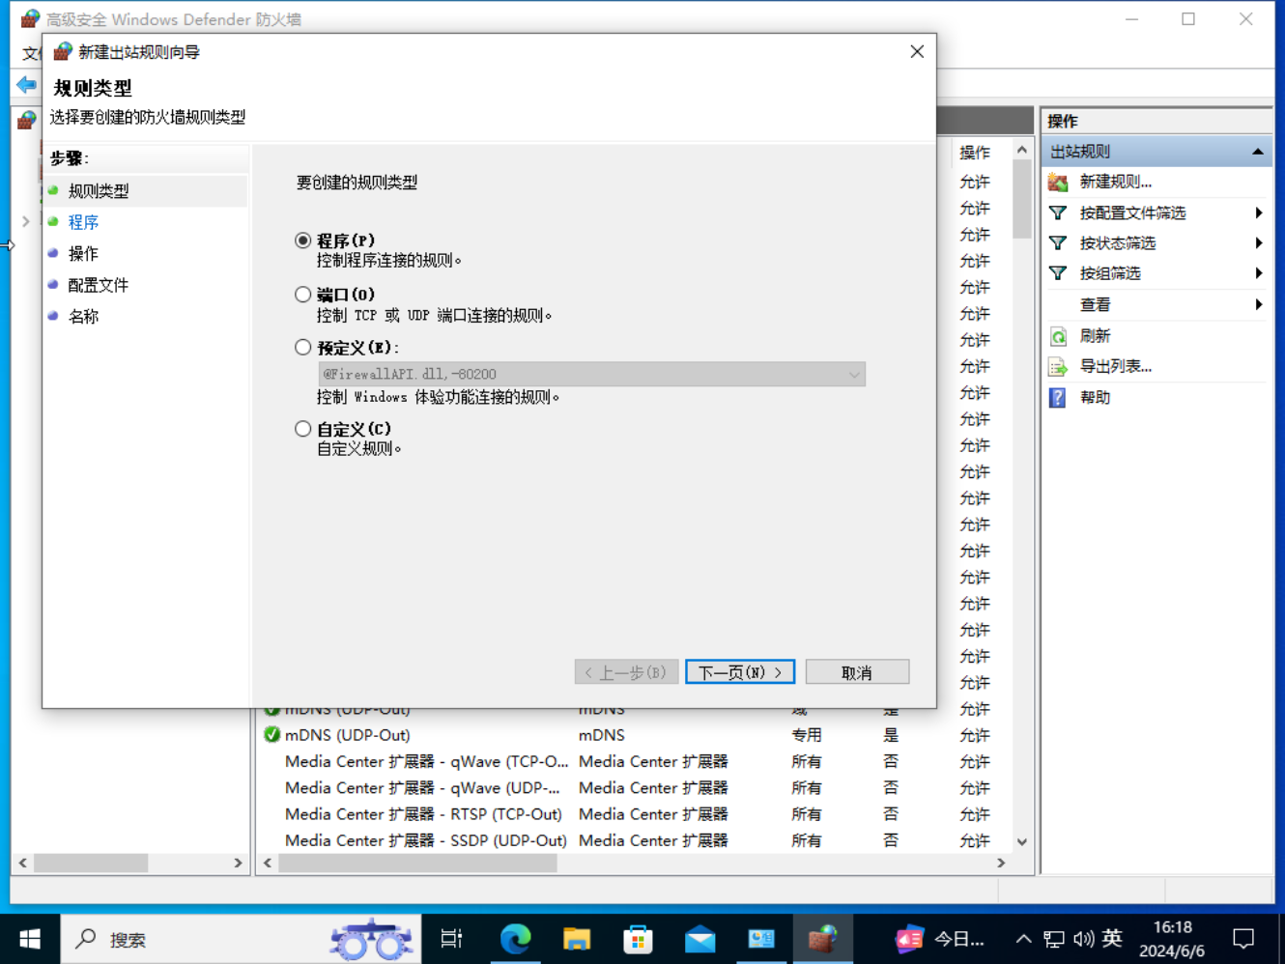
5.配置出站规则
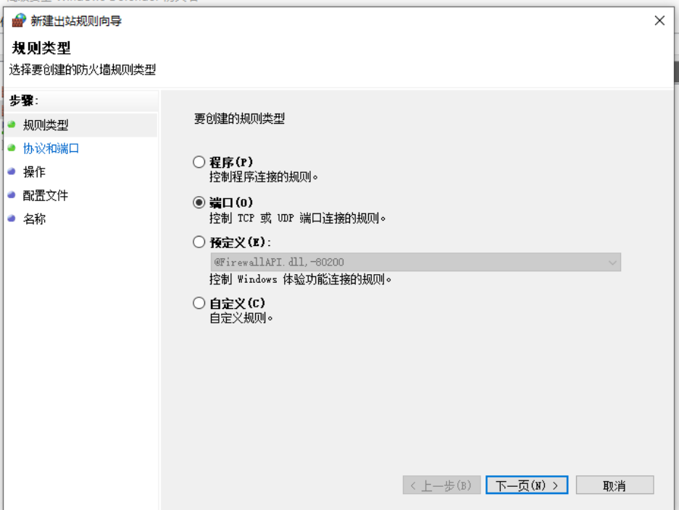
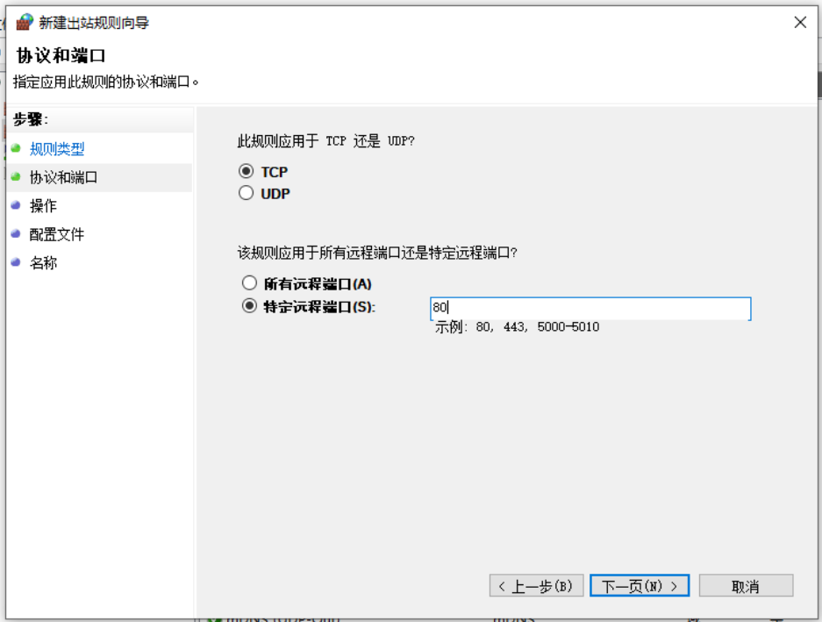
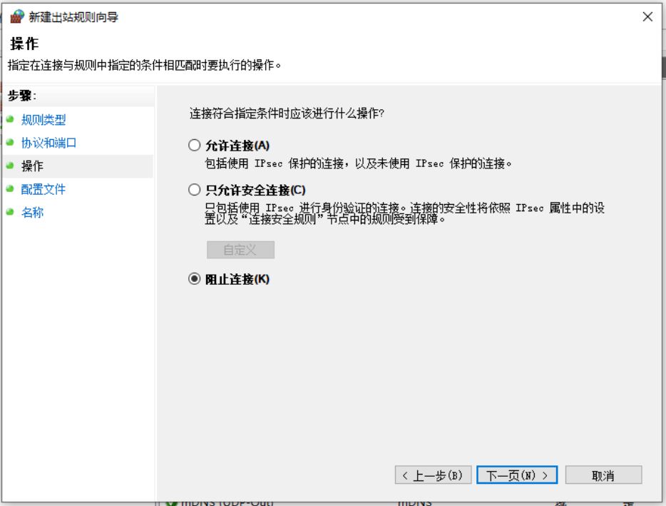
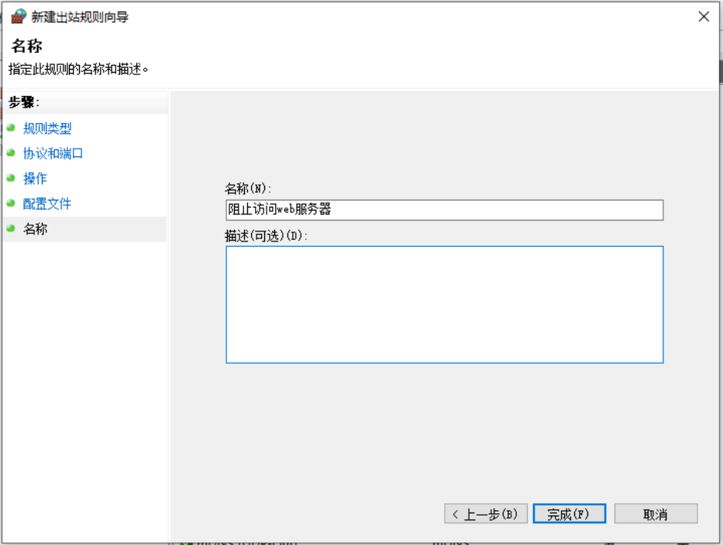
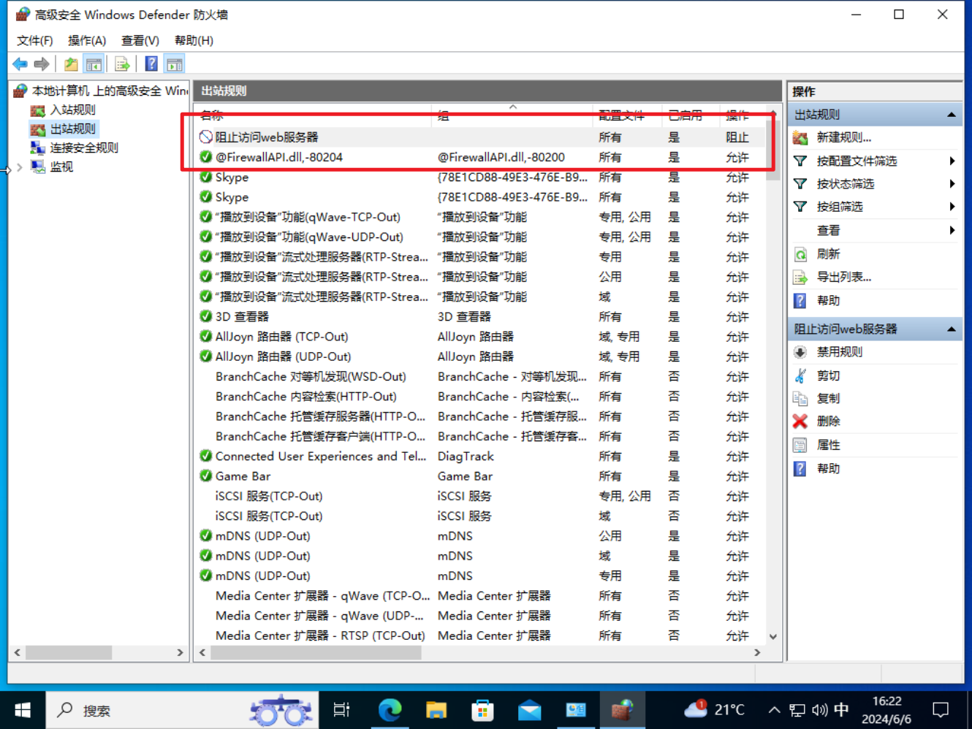
6.测试
任务二：使本机无法访问指定网络
1.配置新的出站规则
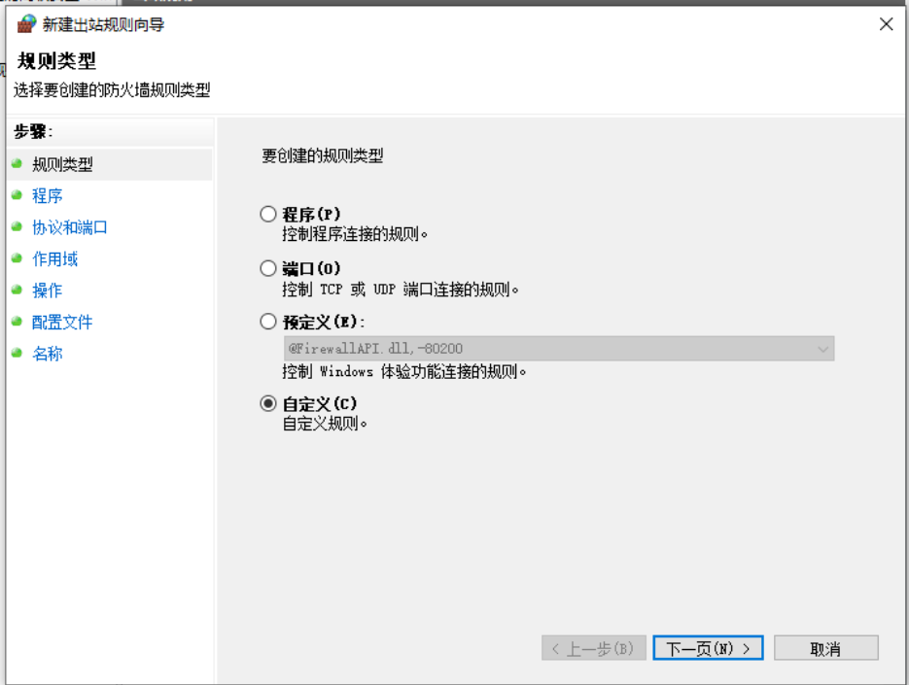
2.获取目标服务器ip地址
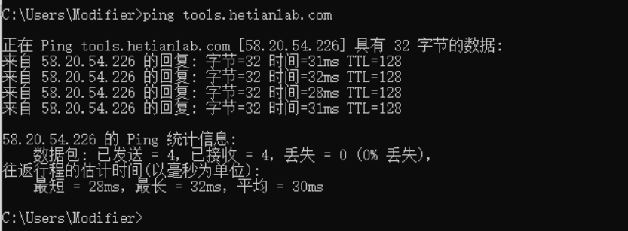
3. 设置出口规则为“阻止对http://tools.hetianlab.com的80端口的TCP连接”（即禁止访问http://tools.hetianlab.com网站）。
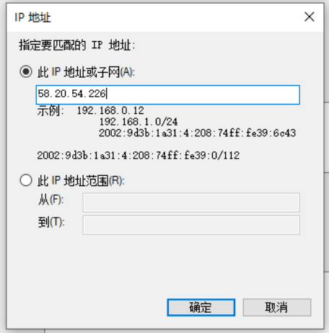

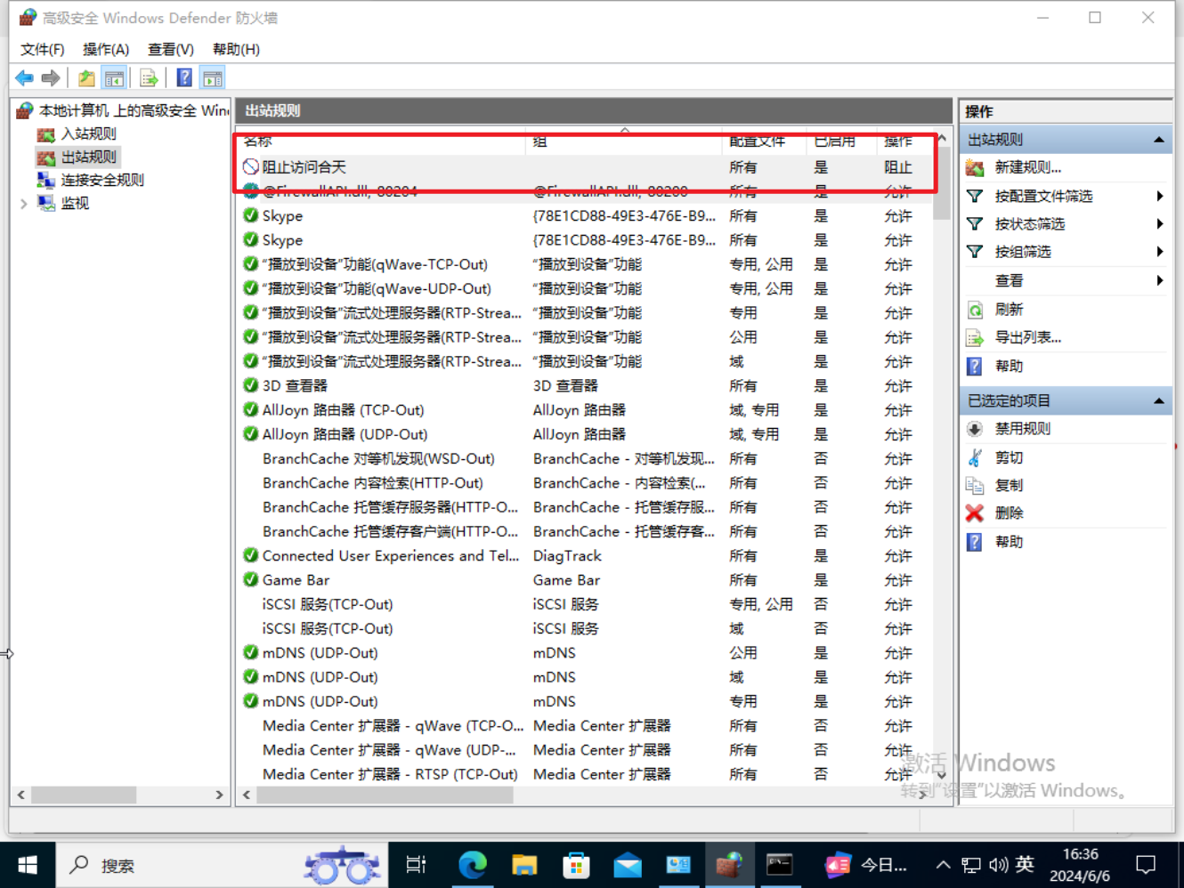
4.测试
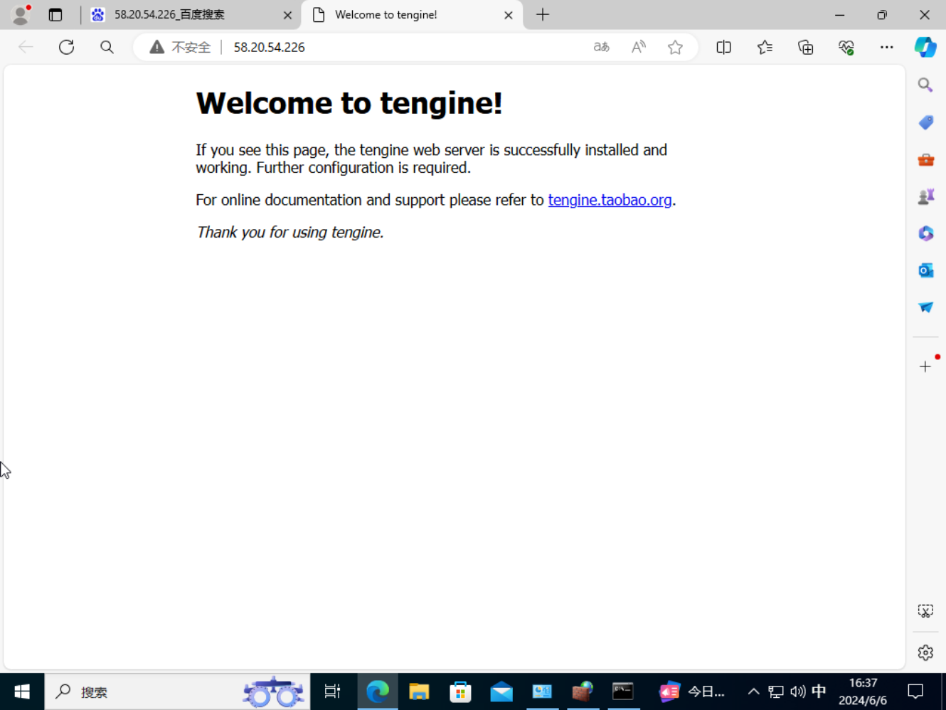
实验总结 | 思考题：  1） 端口是计算机网络中用于标识不同应用程序或服务的逻辑通道。在网络通信中，数据通过端口进行发送和接收。每个端口都有一个唯一的数字标识，范围从0到65535，其中0到1023是预留端口，用于系统或常用服务，比如HTTP服务通常使用端口80。  端口的作用是确保网络上的不同应用程序能够相互通信。通过使用不同的端口，计算机可以同时运行多个应用程序，并且这些应用程序之间的通信不会相互干扰。例如，Web服务器使用端口80接收来自客户端浏览器的HTTP请求，而邮件服务器则使用端口25接收电子邮件。  2） 防火墙规则访问和TCP/IP筛选的异同点如下：  异同点：  相同点：防火墙规则访问和TCP/IP筛选都是防火墙功能的一部分，用于控制网络流量并保护网络安全。  不同点：防火墙规则访问通常是基于应用层协议和端口号进行过滤，而TCP/IP筛选是基于网络层和传输层协议进行过滤。换句话说，防火墙规则访问更加细致，可以对特定的应用程序进行控制，而TCP/IP筛选更注重网络数据包的来源和目的地。  3） 分析白名单策略与黑名单，哪个策略更严谨？  白名单策略和黑名单策略都是网络安全中常用的访问控制方法，它们各有优缺点，适用于不同的场景。  白名单策略：只允许列表中的特定应用程序或服务通过防火墙，其他所有流量都被阻止。这种策略更为严谨，因为只有明确列出的应用程序才能访问网络，能够有效防止未经授权的访问。然而，白名单策略需要精确管理允许访问的应用程序列表，可能会增加管理复杂性。  黑名单策略：允许所有流量通过防火墙，除了列表中列出的应用程序或服务之外。黑名单策略相对来说更加灵活，管理起来也相对简单。但是，黑名单策略存在一定的风险，因为它假设所有未列出的应用程序都是安全的，可能会导致未知风险的出现。  综上所述，白名单策略更为严谨，特别适用于对网络访问有严格要求的环境，如金融机构或政府部门等。  4） 在某一公共场合，只想让用户访问WEB，除此外如QQ、迅雷之类的都不能用，防火墙应该如何设置？  针对这种需求，可以采取白名单策略，只允许HTTP和HTTPS流量通过防火墙，而拒绝其他所有流量。  具体设置步骤如下：  创建一个白名单规则，允许端口80和443上的HTTP和HTTPS流量通过防火墙。  针对QQ、迅雷等不允许使用的应用程序，可以通过应用层过滤或基于应用程序特征的防火墙规则进行阻止。  确保其他所有流量都被拒绝，包括所有未经授权的应用程序和服务。  定期审查和更新白名单，确保只允许需要的应用程序和服务访问网络。  通过这样的设置，可以有效地限制用户在公共场合的网络活动，确保他们只能访问WEB，并且增强网络安全。

